1. ATALA
Sarrera
EGILEA
ZENTROA | Laneki — FP Euskadi
EDIZIOA | v1.0
IKASTAROA | 2026 — 2027

Sarrera

Sarrera Kontzeptuala — Historia, Tipologia eta Mailak

01.1 Adimen Artifizialaren kontzeptua eta esanahia
Adimen Artifiziala (AA) informatika-zientziaren adar bat da, baina bere esparruak aspaldi gainditu ditu teknologiaren mugak. Diziplina honek giza adimenaren ezaugarriak imitatzeko edo osatzeko ahalegina egiten du, formalki algoritmoen bidez gauzaturik. AAren xede nagusia da ordenagailu eta sistemek ikaskuntza, arrazoiketa, hizkuntza-ulermena eta erabakiak hartzea bezalako gaitasunak izatea, gizakiak egiten dituen moduan, baina eskala handiagoan eta abiadura handiagoz.
Adimenaren kontzeptuari buruzko eztabaida luze eta sakona da. AAren kasuan ez dugu adimen naturalaren kopia perfektu bat bilatzen, baizik eta haren portaera funtzionala simulatzea: gai izan dadila arazo bat aztertzeko, irtenbide batzuk aztertzeko eta erantzun bat hautatzeko. Horrela, AAk ez du kontzientziarik edo emoziorik; hau da, adimen instrumentala da, giza adimenaren elementu kognitibo eta operatiboak baliatzen dituena, baina ez zuzenean haren esanahi fenomenologikoa.
AAk, bere definizio modernoan, "sistema batek helburu zehatz batzuk lortzeko ingurunearen seinaleak hauteman eta jarduera egokiak hautatzeko duen gaitasuna" dakar (Russell eta Norvig, 2021). Horrek esan nahi du AA ez dela programazio zurrun bat, baizik eta datuetatik eta egoeretatik ikasten duen sistema bat, esperientzian eta analisian oinarritua. Horregatik, kontzeptua ez da soilik teknologien ikuspegitik garrantzitsua, baizik eta ezagutzaren ekonomiaren erdigunea bihurtu da gaur egun.

01.2 AA vs Programazio Tradizionala
AAren berezitasuna ulertzeko, ezinbestekoa da programazio tradizionalarekin konparatzea. Bi ikuspegiek arazo desberdinei erantzuten diete eta funtsean logika desberdina dute.

Programazio tradizionalean, giza programatzaileak arau guztiak eskuz idazten ditu: "baldintza A betetzen bada, egin B; bestela, egin C". Sistema deterministikoa da — sarrera berdinak beti irteera berdina ematen du, eta portaera guztia aurrez zehaztu behar da. Adibidez, faktura bat prozesatzeko programa batek "zenbatekoa > 1000€ bada → zuzendariari bidali" araua izan dezake, baina gizakiak idatzita.
Adimen Artifizialak, aldiz, alderantzizko bidea egiten du: sistemak datuetan patroiak bilatzen ditu eta bere kabuz arauak eratortzen ditu. Ez dio gizakiak esan "hau da iruzurraren eredua" — milaka transakzio aztertuz berak aurkitzen du zer bereizten duen transakzio normal bat iruzurrezkotik.

Ezaugarria | Programazio Tradizionala | Adimen Artifiziala
Arauak | Gizakiak eskuz idatzia | Datuetarako ikasita
Portaera | Determinista, aurreikusgarria | Probabilistikoa, moldagarria
Egoera berriak | Berriro programatu behar | Orokortu dezake
Azalgarritasuna | Osoa (kodea irakurgarria) | Askotan mugatua ("kutxa beltza")
Adibidea | Kalkulagailua, ordenazio-algoritmo | Irudi-ezagupena, hizkuntz-itzulpena
Gakoa hau da: programazioa da gizakiak makinari zer egin esatea; Adimen Artifiziala, berriz, makinak datuetarako zer egin ikasten duenean.

01.3 Oinarri historikoak: Turingitik gaur egungo AAraino
AAren historia, esan liteke, gizakiak bere burua ezagutzeko egin duen bidaia paralelo bat dela. XX. mendearen erdialdera arte, makina bati pentsamendua egoztea zientzia-fikzioaren kontua zen. Baina 1950ean Alan Turing ingeles matematikari eta kriptografoak galdera zehatz eta ausarta planteatu zuen: "Makinek pentsa al dezakete?" Galdera horretatik sortu zen Turing testa, gaur arte erreferentziazko froga filosofiko-teknikoa: gizaki batek makina batekin eta pertsona batekin idatziz elkarrizketa izaten du; erantzunak bereizterik ez badu, makina adimentsua izango litzateke. Turingen ideia aitzindari izan zen, gizakiaren izaeraren eta prozesu mentalen automatizazioaren arteko muga filosofikoa hautsiz.
Urte gutxi batzuk geroago, 1956an, Dartmouth-eko konferentzian, John McCarthy, Marvin Minsky, Allen Newell eta Herbert Simon ikertzaileek "Artificial Intelligence" terminoa lehen aldiz sortu zuten eta adimenaren automatizazioa ikerketa-lerro independente bihurtu zuten. Garai hartan inozentzia handiko optimismoa zegoen: uste zuten hamar urte nahiko izango zirela ordenagailu adimentsu bat lortzeko. Izan ere, orduko esperimentuek, ELIZA edo General Problem Solver bezalako programek, lehen emaitza ikusgarriak eman zituzten, baina mugatuegiak ziren.
Ordutik hona, AAren historia ziklikoa izan da: itxaropen handiak, lorpen teknikoak eta ondorengo desilusioak tartekatu dira. 1970eko hamarkadan iritsi zen lehen "AA-ren negua"; finantzaketa jaitsi zen eta ikuspegi sinbolikoan oinarritutako metodoek ez zuten emaitza orokorrik eman. Sistema adituek (MYCIN, DENDRAL, XCON) 1980ko hamarkadan berpizkundea ekarri zuten, ezagutza adituen arauetan kodetuz. Aipagarri da proiektu haiek errentagarriak izan zirela sektore jakin batzuetan, baina ezin izan zuten lortu giza portaera orokortzeko ahalmenik.
1990eko hamarkadan, ordenagailuen potentziaren hazkundeak eta Interneten zabalkundeak datuen aro berri bat ekarri zuten. Ezagutza-sistemak jada ez ziren adituek eskuz definitutako erregelen mende; datu-bidetik ikasteko gaitasuna izan zuten. Horrela jaio zen Machine Learning: algoritmoak, datu-patroiak ikasi eta emaitza aurreikusteko gai zirela. 2010etik aurrera, GPUen iraultza, big data-ren bolumena eta sare neuronal sakonen optimizazioa uztartuta, Deep Learning delakoa sortu zen. Teknikoki, sare konboluzionalek irudiak aztertzeko eta sare errekurrenteek hizkuntza ulertzeko gaitasuna izan zuten; sozialki, makina batek gizakia gainditu zuen lehen aldiz erronka intelektual batean (AlphaGo, 2016).
Azkenik, 2020ko hamarkadatik aurrera, AA sortzaileak edo Generative AI ereduak nagusitu dira. ChatGPT, Claude, Gemini edo Mistral bezalako sistemek ez dute "gizakiaren antzera pentsatzen", baina aurresateko eta berrasmatzeko gaitasun estatistiko harrigarria dute. Horrek gizarte osoaren arreta piztu du: AA ez da jada laborategiko jostailu bat, baizik eta enpresek, instituzioek eta norbanakoek erabiltzen duten tresna egunerokoa.
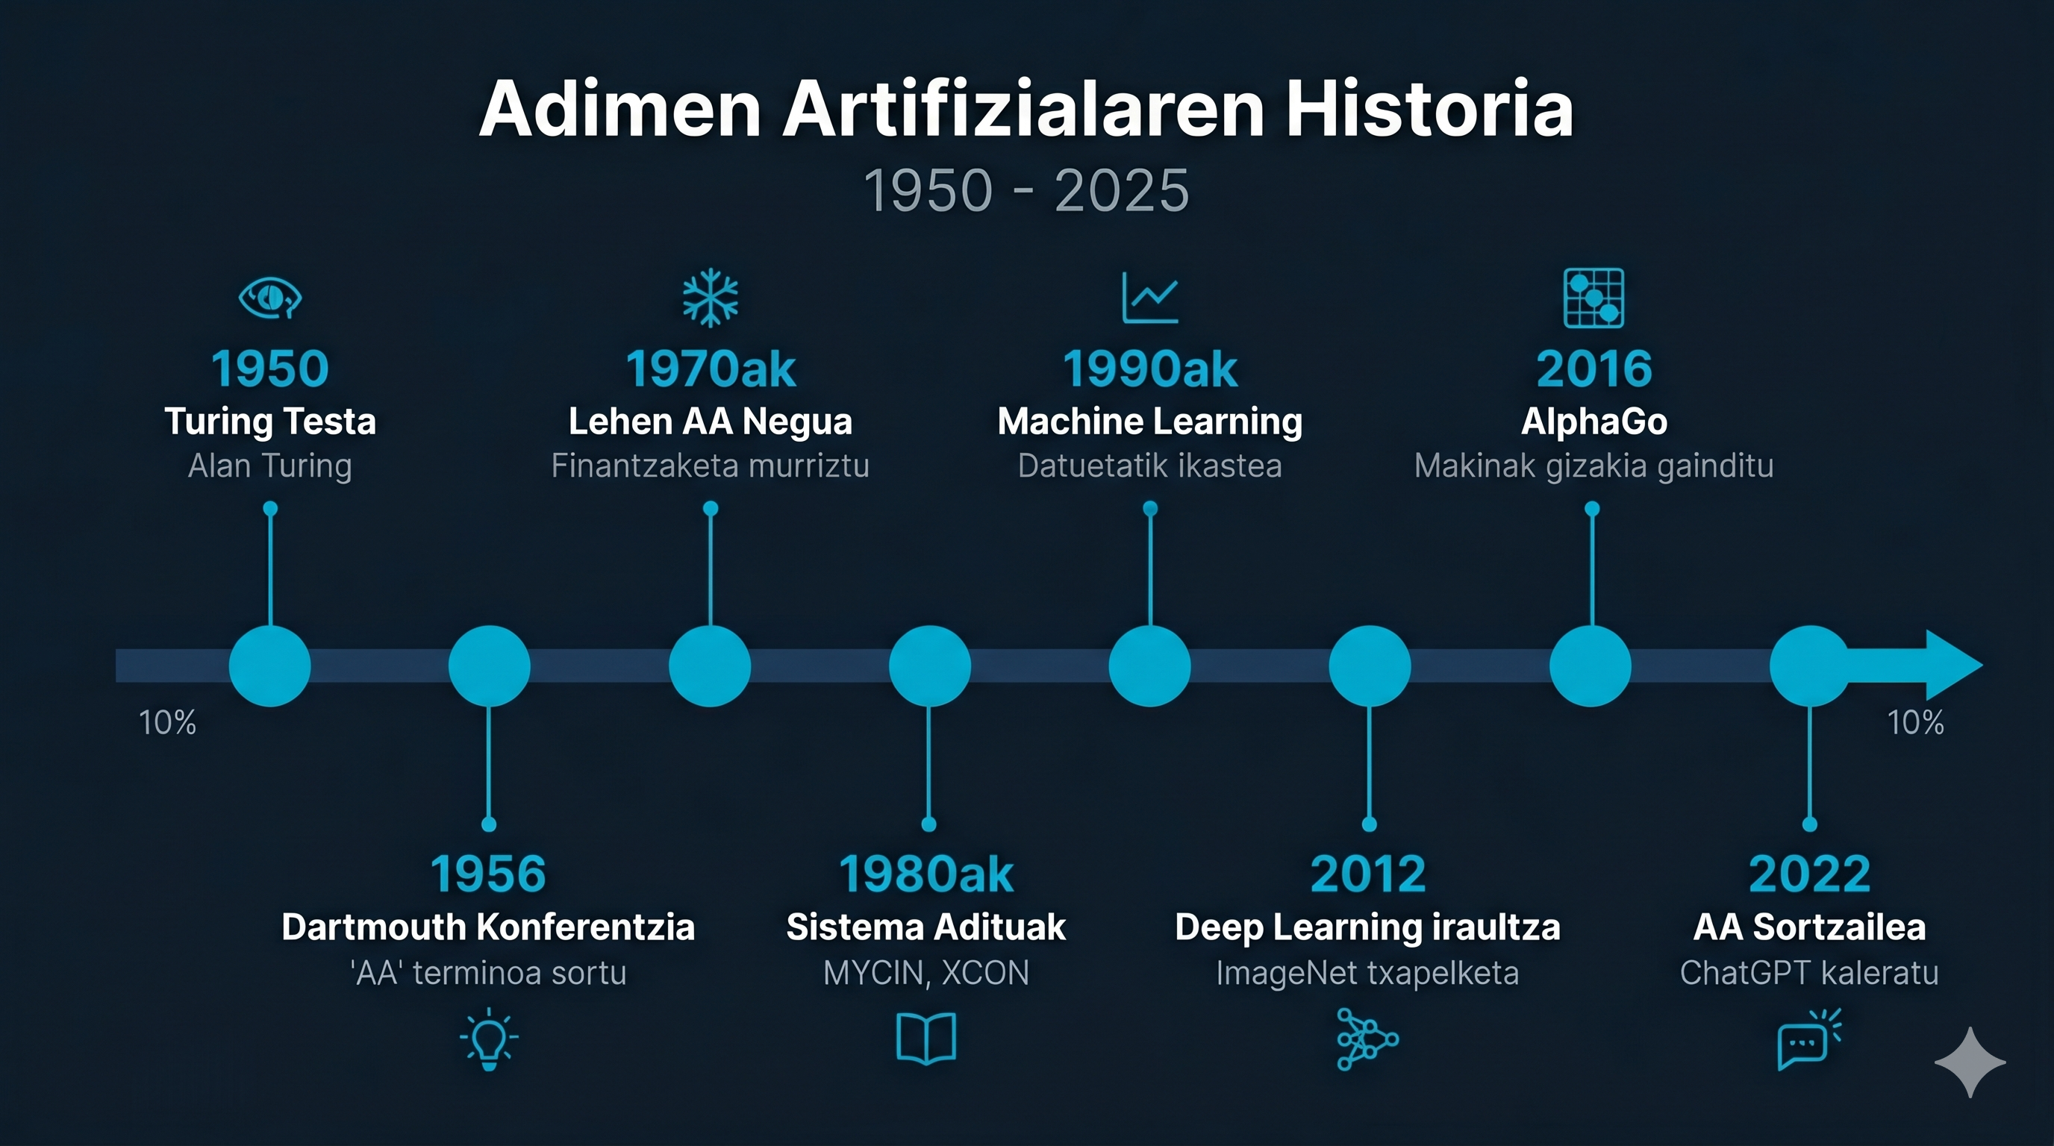
AAren bilakaera historikoa 1950etik 2025era

01.4 Adimen Artifizialaren paradigma nagusiak
AAren bilakaerak hiru paradigma teknologiko eta zientifiko handitan bana daiteke: sinbolikoa, konexonista eta sortzailea. Paradigma hauek elkar baztertzen ez badute ere, bakoitzak ulertzeko eta konpontzeko modu berezia ditu.

AA SINBOLIKOA
Lehenik, AA sinbolikoa dugu, "Good Old-Fashioned AI" izenaz ezaguna. Ikuspegi honek giza ezagutza arau logikoen eta sinboloen bidez adierazi daitekeela dio. Sistema baten funtzionamendua bi ataletan banatzen da: ezagutza-basean non egitura logikoak eta egia-arauak gordetzen diren; inferentzia-motore batek, berriz, arrazonamendu metodoak aplikatzen ditu ondorioak ateratzeko. Filosofia honetan, ordenagailua pentsalarien antzekoa da: erabaki logikoak hartu eta irtenbide deterministak eskaintzen ditu. Bere indargunea azalgarritasunean datza; sistema aditu baten arrazoi-kateak ulertu eta justifikatu daitezke. Baina, aldi berean, mugak handiak dira: ez da malgua eta ezin du datuetatik automatikoki ikasi. Horregatik, arau kopurua hazten denean, sistema konplexuegi bihurtzen da eta eguneratu gabe geratzeko arrisku handia du.
Adibide klasikoa: MYCIN sistema medikoa (1976, Stanford Unibertsitatea). Infekzioen diagnostikoa egiten zuen 450 arau logiko erabiliz, medikuen %65eko zehaztasunarekin. Doktore bati "Zergatik gomendatu duzu X antibiotikoa?" galdetuz gero, sistema honek ibilbide logiko osoa azal zezake: "127. Arau: baldintza A eta B betetzen dira, beraz gomendioa X". Horrek azalgarritasun handia ematen du, gaur egun oso preziatua den ezaugarria.
Nola funtzionatzen du? Erabiltzailea galdera edo sintoma zerrenda bat sartzen du → inferentzia-motorak ezagutza-baseko arauak bilatzen ditu → ondorio berriak ateratzen ditu → erantzuna ematen du. Prozesua oso transparentea da, baina mugak handiak dira: ez du datuetatik automatikoki ikasi, arauak eskuz programatu behar dira, eta mundu errealaren aniztasuna arau finituekin harrapatzea ezinezkoa da.

AA KONEXONISTA
Bigarrenean, AA konexonistak ikuspegi guztiz desberdina hartzen du. Inspirazio biologikotik abiatuta, neurona artifizialen sarea eraikitzen du, zeinetan neurona bakoitzak sarrera batzuk jasotzen ditu, pisu batzuk aplikatu eta irteera bat sortzen duen. Backpropagation delakoaren bidez, sareak bere pisuak doitzen ditu, aurreikuspen-errorea gutxituz. Horrela ikasten du: esperientzia askoren bidez. Metodo honek duela hamarkada batzuk loratutako emaitzarik harrigarrienak ekarri ditu, eta gaur egungo AAren oinarrizko zutabea da. Bere abantaila nagusia eredu konplexuak modelatzeko duen gaitasuna da, baina ordainean azalgarritasunaren galera dakar: askotan ez dakigu zergatik hartzen duen sistema batek erabaki zehatz bat. Horregatik, "black box" edo kutxa-beltz delako arazoa da desafio nagusietako bat.
Adibidea: irudi-sailkatzaile bat (CNN — Convolutional Neural Networks). Google Lens edo Apple Photos aplikazioek irudi batean "txakurra", "katua" edo "kotxea" identifikatzen dute. Nola? 1) Milioika irudi etiketatuekin entrenatzen da. 2) Sareak pixelekin patroiak ikasten ditu. 3) Irudi berri bat ikusten duenean, patroiak konparatzen ditu eta probabilitatea kalkulatzen du (%92 txakur, %6 katu, %2 beste).

AA SORTZAILEA
Hirugarren paradigma, AA sortzailea, paradigma konexonistaren bilakaera logikoa da. Eredu sakonetan oinarritzen da, baina orain sistemek ez dute soilik patroiak ikasten: ikasitakoa erabiliz eduki berria sortzen dute. Transformers arkitektura, 2017an proposatua, inflexio-puntua izan zen. Haren bidez, testu-, irudi- eta ahots-eredu berriak jaio dira. ChatGPT bezalako hizkuntza-ereduek orain gai dira elkarrizketa koherenteak mantentzeko. Hala ere, haien ezagutza ez da semantikoa, baizik eta estatistikoa: erantzun egokia den probabilitaterik handiena hautatzen dute.
Adibidea: ChatGPT (OpenAI, 2022). Galdera bati erantzuten dionean, ez du memoriatik ateratzen; testu-segida osoa probabilitateen arabera eraikitzen du token bat token. Transformer-sareak testuinguru osoa kontuan hartzen du (attention mechanism). Indargunea: sormen-gaitasuna eta koherentzia. Muga: haluzinazioak (egia faltsuak sortzea) eta jabetza intelektualaren arazoak.
Paradigma hauen guztien arteko bilakaera ez da suntsitzailea, baizik eta metakorra: gaur egungo sistemek elementu sinbolikoak, neurona-sare konexonistak eta eredu sortzaile probabilistikoak konbinatzen dituzte, sistema hibridoak eratuz.
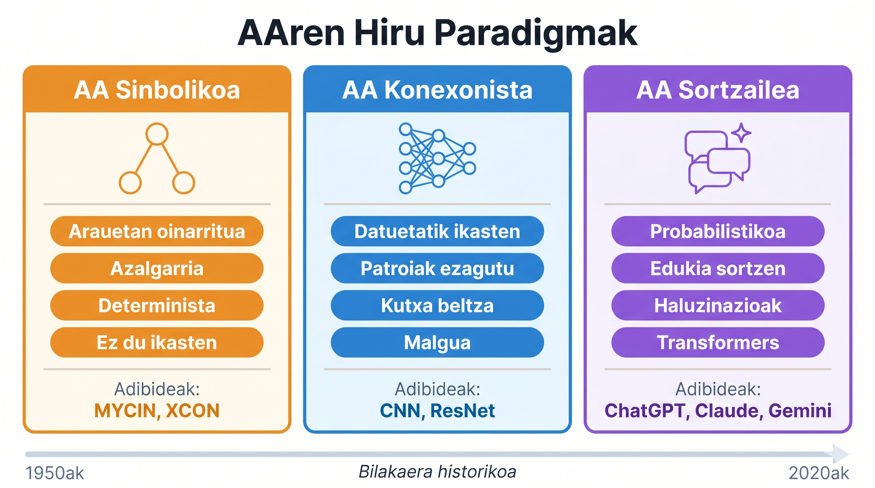
AAren hiru paradigma nagusiak eta haien bilakaera

HIRU PARADIGMEN LABURPEN-TAULA
Ezaugarria | AA Sinbolikoa | AA Konexonista | AA Sortzailea
Oinarria | Arau logikoak | Sare neuronalak | Transformer + probabilitatea
Nola ikasten du | Ez du ikasten (eskuz kodetua) | Datuetatik backpropagation bidez | Datu masibotatik aurre-entrenatzea
Azalgarritasuna | Osoa (XAI) | Mugatua (kutxa beltza) | Oso mugatua
Malgutasuna | Baxua | Altua | Oso altua
Adibideak | MYCIN, XCON | CNN, ResNet | ChatGPT, Claude, Gemini
Garai nagusia | 1970–1990 | 1990–2020 | 2017–gaur

01.5 AA, Machine Learning eta Deep Learning: Harreman Hierarkikoa
Sarritan nahastuta agertzen diren hiru kontzeptu hauen arteko erlazioa argi ulertzea funtsezkoa da:
• Adimen Artifiziala (AA): Kontzeptu zabalena. Sistemek giza portaera adimentsua simulatzeko duten gaitasuna oro har.
• Machine Learning (Ikasketa Automatikoa): AAren azpimultzo bat. Sistemak datuetarako ikasteko gaitasuna du, arauak eskuz programatu beharrean.
• Deep Learning (Ikasketa Sakona): Machine Learning-en azpimultzo bat. Sare neuronal sakon anizkoitzetan oinarritzen da, patroi oso konplexuak identifikatzeko.

┌─────────────────────────────────────┐
│ Adimen Artifiziala │
│ ┌───────────────────────────────┐ │
│ │ Machine Learning │ │
│ │ ┌─────────────────────────┐ │ │
│ │ │ Deep Learning │ │ │
│ │ └─────────────────────────┘ │ │
│ └───────────────────────────────┘ │
└─────────────────────────────────────┘
Ez da teknologia berdina: Deep Learning teknika zehatz bat da, Machine Learning estrategia zabal bat da, eta AA ikusmolde orokor bat da.

01.6 Adimenaren mailak: AA ahula eta AA orokorra
AAri buruz hitz egitean ezinbestekoa da bi kategoria nagusiren arteko bereizketa egitea: AA ahula (Narrow AI edo Weak AI) eta AA orokorra (Artificial General Intelligence edo AGI). Gaur egun garatzen eta erabiltzen den AA guztia ahularen kategoriakoa da: sistema bakoitza zeregin zehatz baterako soilik diseinatua dago. Hala, AA ahulak ez du kontzientziarik edo asmorik; ez da "pentsatzen" ari, kalkulatzen eta patroiak ezagutzen baizik.

AA AHULA (NARROW AI)
AA ahul baten definitzaile nagusiak hauexek dira: domeinu oso mugatua, transferentzia ezinezkoa, kontzientziarik gabe, eta entrenamendu-datu menpekoa. Sistema hauek lan bakar bati soilik begiratzen diote eta beste arlo batera pasatu ezin dira.
Adibideak eguneroko bizitzan:
• Siri / Alexa: hizkuntza-komandoak ulertzen ditu, baina ezin du zure banku-kontua kudeatu
• Google Translate: testua itzultzen du, baina umorezko esaldiak oker itzultzen ditu testuinguru kulturala ulertzen ez duelako
• Tesla Autopilot: bide-seinaleak irakurtzen eta autoa gidatzen du, baina ezin du trafiko-istripua ikertu
• Netflix gomendio-sistema: zure ikusitako serieen arabera proposatzen ditu, baina ezin du autoa konpondu

AA OROKORRA (AGI): GIZA ADIMENAREN MALGUTASUNA
AA orokorra (AGI) oraindik hipotetikoa da eta giza adimenaren malgutasun osoa imitatzea du xede: ezagutza transferitzea, testuinguru berrietara egokitzea, sormena eta autoikaskuntza kontzientea. AGI sistema batek ez luke lan bakar baterako diseinua izango; edozein erronka kognitibo ikasiko eta konponduko luke.
AGIren gaitasun diferentziatzaileak ikaskuntza transferentziala, testuinguru-ulermena, sormena, autoikaskuntza eta arrazoiketa abstraktua dira. AGI sistema bati "Euskal Herriko nekazaritza-krisia konpondu" esango bazenio, ez lituzke datuak soilik aztertuko: klima, lur-jabetza, merkatu-joerak, nekazarien prestakuntza eta EBren diru-laguntzak kontuan hartuta, plan integral bat egingo luke — nekazaritza robotak, tokiko merkatu-app, prestakuntza digitala eta energia berriztagarria. Giza ekonomialari baten modura jardungo luke, baina datu osoagoekin eta abiadura handiagoz.
Gaur egun ez dago AGIrik. ChatGPT oso adimentsua iruditzen zaigu testuak idazteko, baina ezin du piano jo, autoa gidatu edo zientzia-esperimentu bat diseinatu. OpenAI, DeepMind eta xAI enpresek AGI bilatzen dute, baina teknikariak eta filosofoak adostasunik ez dute adimen orokorra zer den definitzerakoan ere.

SUPER-ADIMENAREN HIPOTESIA (ASI)
AGIren hurrengo urrats teorikoa super-intelligentzia (ASI) da: makina batek giza adimen guztia gainditzen duenean. Nick Bostrom Oxfordeko filosofoak Superintelligence (2014) liburuan azaltzen duenez, horrek gizartearen egitura osoa alda lezake: minbizia guztiz sendatzea edo energia-krisien konponbidea ekar lezake, baina baita kontrola galtzea edo giza-prioritateak baztertzea ere.
Super-adimena klima-aldaketaren konponbidea bilatzen badu, guretzat onuragarria dena bakarrik ez, Lurraren onura "optimoena" aukera dezake — populazio-txikitzea edo industria-geldiaraztea barne. Horregatik Geoffrey Hinton ("AAren aita") bezalako perfilek kontrol-mekanismoak eta balioen lerrokatzea aldarrikatu dute: ASI gure balioekin lerrokatuta egon behar du.

GAUR EGUNGO EGOERA ETA ETORKIZUNEKO ERRONKAK
Gaur Narrow AI garaian gaude: sistema espezializatuak dira oso eraginkorrak, baina ez dira AGI. Etorkizuneko erronka nagusiak:
• Transferentzia-arazoa: sistemen gaitasunak domeinu batetik bestera nola pasarazi
• Segurtasun-dilemak: sistemak gure helburuekin lerrokatzea bermatzea
• Etika-galderak: datuen pribatutasuna, alborapen algoritmikoak, erantzukizuna
• Lan-merkatuaren eragina: zein lanbide automatizatu daitezkeen eta zein sortuko diren
AA ahularen errealitate operatiboa eta AGIren promesa teorikoa ulertzea da gaur egungo ikasleen pentsamendu kritikoaren oinarria.

